Game Design & Developement

Game Design Document

« Kalastaja »

# Cédric Bouteille

# Nicolas Fuchs

# Jigé Pont

# Overview

Nom : Kalastaja

Genre : Survival Platformer 2D

Setting : Banquise

Plateforme visée : PC

# Histoire

Le personnage principal, une femme chasseuse et pêcheuse vit sur la banquise avec sa famille dans un igloo. Les vivres manquent et elle doit donc s’aventurer sur les dangereux icebergs de l’océan pour trouver de la nourriture.

Elle commence donc sa pêche depuis le bord de la banquise et va devoir s’aventurer sur les blocs de glace qui flottent sur l’océan pour pêcher du poisson.

Quand un orque arrive, celui-ci va essayer de briser le bloc de glace sur lequel se trouve le joueur pour le faire couler et le manger.

De plus, la température extrêmement basse de l’eau est un piège mortel, à chaque seconde passée dans l’eau la température du joueur baisse, si elle descend en dessous de 25° ce dernier meurt gelé.

Enfin, après un certain temps, un blizzard se lève et force le joueur à retourner le plus vite possible dans son igloo avant de geler.

**Exemple de partie :**

Sakari doit aller chercher de la nourriture pour sa famille. Elle sort de son Igloo, prend son harpon et part donc pêcher du poisson.

Elle arrive sur le bord de l'océan et doit sauter sur des petits icebergs, se mettre sur leur bord et pêcher en visant les poissons.

Las, l'iceberg ne supporte pas complètement son poids et il se met à couler lentement. Quand Sakari a les pieds dans l'eau, elle se déplace moins vite et saute moins loin. Si elle tombe à l'eau, elle se met à nager et dispose de quelques secondes pour remonter sur un iceberg avant de mourir d’hypothermie.

Des poissons passent de temps en temps dans l'eau et elle lance son harpon pour les attraper.

Arrive un moment où un orque arrive et commence à casser l’iceberg en petits morceaux. Plus le bloc de glace sur lequel se trouve Sakari est petit et moins il peut supporter son poids, il coule donc plus vite et elle doit sauter sur un autre iceberg pour éviter de mourir de froid à cause de la température glaciale de l’eau.

Enfin, au bout d'un moment, Sakari atteint une grande plateforme de glace, mais aussitôt le blizzard se lève, la visibilité diminue et Sakari doit alors vite retourner à son igloo pour ne pas mourir de froid.

# Game Mechanics

**But du jeu :**

Le joueur doit aller chercher à manger pour sa famille ; il part de son igloo pour aller pêcher avec son harpon. Il devra faire attention aux orques, aux ours et au froid. Une fois que le blizzard se lève il devra rentrer le plus vite possible dans son igloo.

A chaque fois que le joueur arrive à pêcher un poisson ou abattre un phoque il gagne des points de nourriture (les points de score du jeu).

Durant son trajet le joueur peut rencontrer des ours qui vont essayer de le manger. Il peut aussi y avoir des orques qui cassent les blocs de glace en petits morceaux et qui en fin de compte les font couler.

Quand le joueur arrive sur un bloc de glace ce dernier commence à couler, si l’eau atteint les pieds du joueur il avance moins vite et il saute moins haut et moins loin, de plus il verra sa température baisser. Si cette température corporelle passe en dessous de 25° il meurt et perd le jeu.

Si le joueur atteint le grand iceberg, le blizzard se lève de suite, il ne restera au joueur que 20 seconds pour rentrer à son igloo.

**Actions possibles du joueur :**

Avancer : Flèche gauche ou droite, le personnage avance dans la direction de la flèche.

Sauter : Barre espace, le personnage saute d’un bloc de glace à un autre.

Nager : Le personnage tente d’atteindre un bloc de glace pour se hisser dessus. S’il reste trop longtemps dans l’eau, il meurt de froid (barre de température corporelle qui diminue).

Se baisser : Le personnage s’accroupit soit pour éviter l’orque, ou pour commencer à pêcher.

Pêcher/Chasser : En se mettant au bord d’un bloc de glace le joueur peut pêcher du poisson ou abattre des phoques grâce à son harpon.

Lancer de la nourriture : Si le joueur lance du poisson à un ours, ce dernier le mange et oublie le joueur pour un moment. S’il lance un phoque à un orque ce dernier fait pareil.

**Difficulté :**

Niveaux de jeu : Au premier niveau il n’y a que un seul orque, pas d’ours et pas de phoques. Au fur et à mesure que les niveaux augmentent, le danger augmente aussi avec des ours, des orques supplémentaires et une disposition des icebergs plus délicates.

# Esthétique

Le jeu se déroule sur la banquise du pôle nord.

Une base de couleur blanc et bleu glace permet de faire ressentir le grand froid du Nord..

Le personnage principal aura sa propre couleur de base (brun/beige/rouge) de manière à assurer sa visibilité.

Les ours seront blancs, les orques blanc/noirs, les phoques gris/noirs et les poissons bleu/argent.

Le son sera le bruit du vent (bise glaciale). Avec quelques bruits spécifiques liés à chaque actions possibles dans le jeu (voir mécanique).

La bande son est celle d’un vent continu qui souffle en rafales. Le but est d’augmenter l’immersion du joueur en lui faisant bien sentir que le froid règne.

**Personnage joueur :**

|  |  |
| --- | --- |
| Figure 1: Personnage ingame | Figure 2: Personnage dans l'écran titre |

**Barre de vie :**

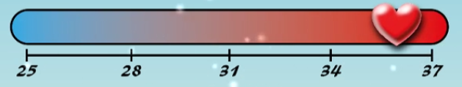

Figure 3: Barre de vie

Elle indique la température du joueur, si elle descend en dessous de 25° le joueur meurt et perd la partie.

**Les iceberg :**

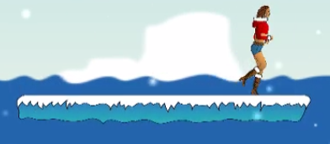

Figure 4: Iceberg et personnage en train de courir

**Orque :**

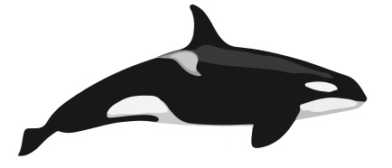

Figure 5: Orque ingame

**Poisson :**

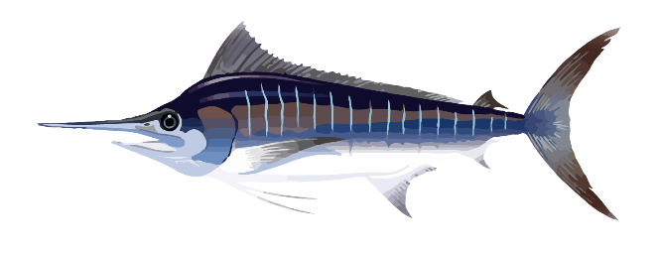

Figure 6: Poisson ingame

# Technologie

Le jeu est développé sur Unity en version 2D. Il s’agit d’un jeu de type « plate-forme ». Le joueur avance de gauche à droite dans un décor qui défile. Une fois le blizzard levé, la visibilité sera réduite (neige).

La caméra reste pointée sur le joueur avec une fenêtre de centrage, ainsi on commence par se déplacer avec un décor immobile puis le décor suit le personnage.

Un moteur de particules est utilisé afin de simuler le blizzard. Le moteur physique est utilisés pour le personnage joueur, les poissons et les orques.

# Bilan :

Beaucoup de problèmes se sont posés, à commencer par l’utilisation de l’environnement Unity. Si les premiers pas sont impressionnants de facilité la complexité du produit apparait ensuite pour la plupart des besoins. En particulier, les scènes de démarrage et de fin de jeu ont été très difficiles à mettre en place.

N’ayant aucune expérience dans la capture vidéo, nous n’avons produit que 2 toutes petites séquences et il n’y a pas de montage pour les mettre en valeur.

Comme toujours, ces travaux de découvertes sont passionnants mais dans ce cas précis les 3 séances encadrées n’ont pas suffi. Les vrais problèmes sont apparus plus tard, surtout pour la musique et les sons.